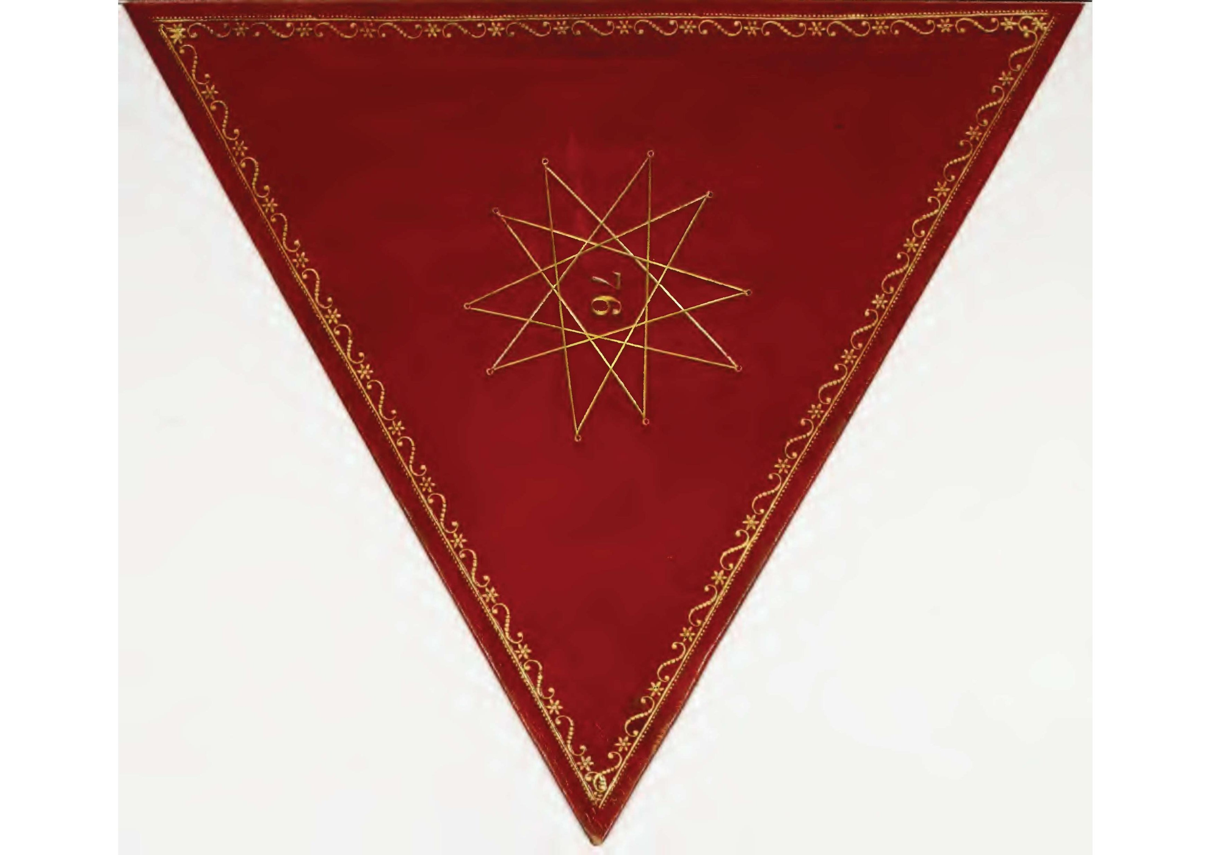
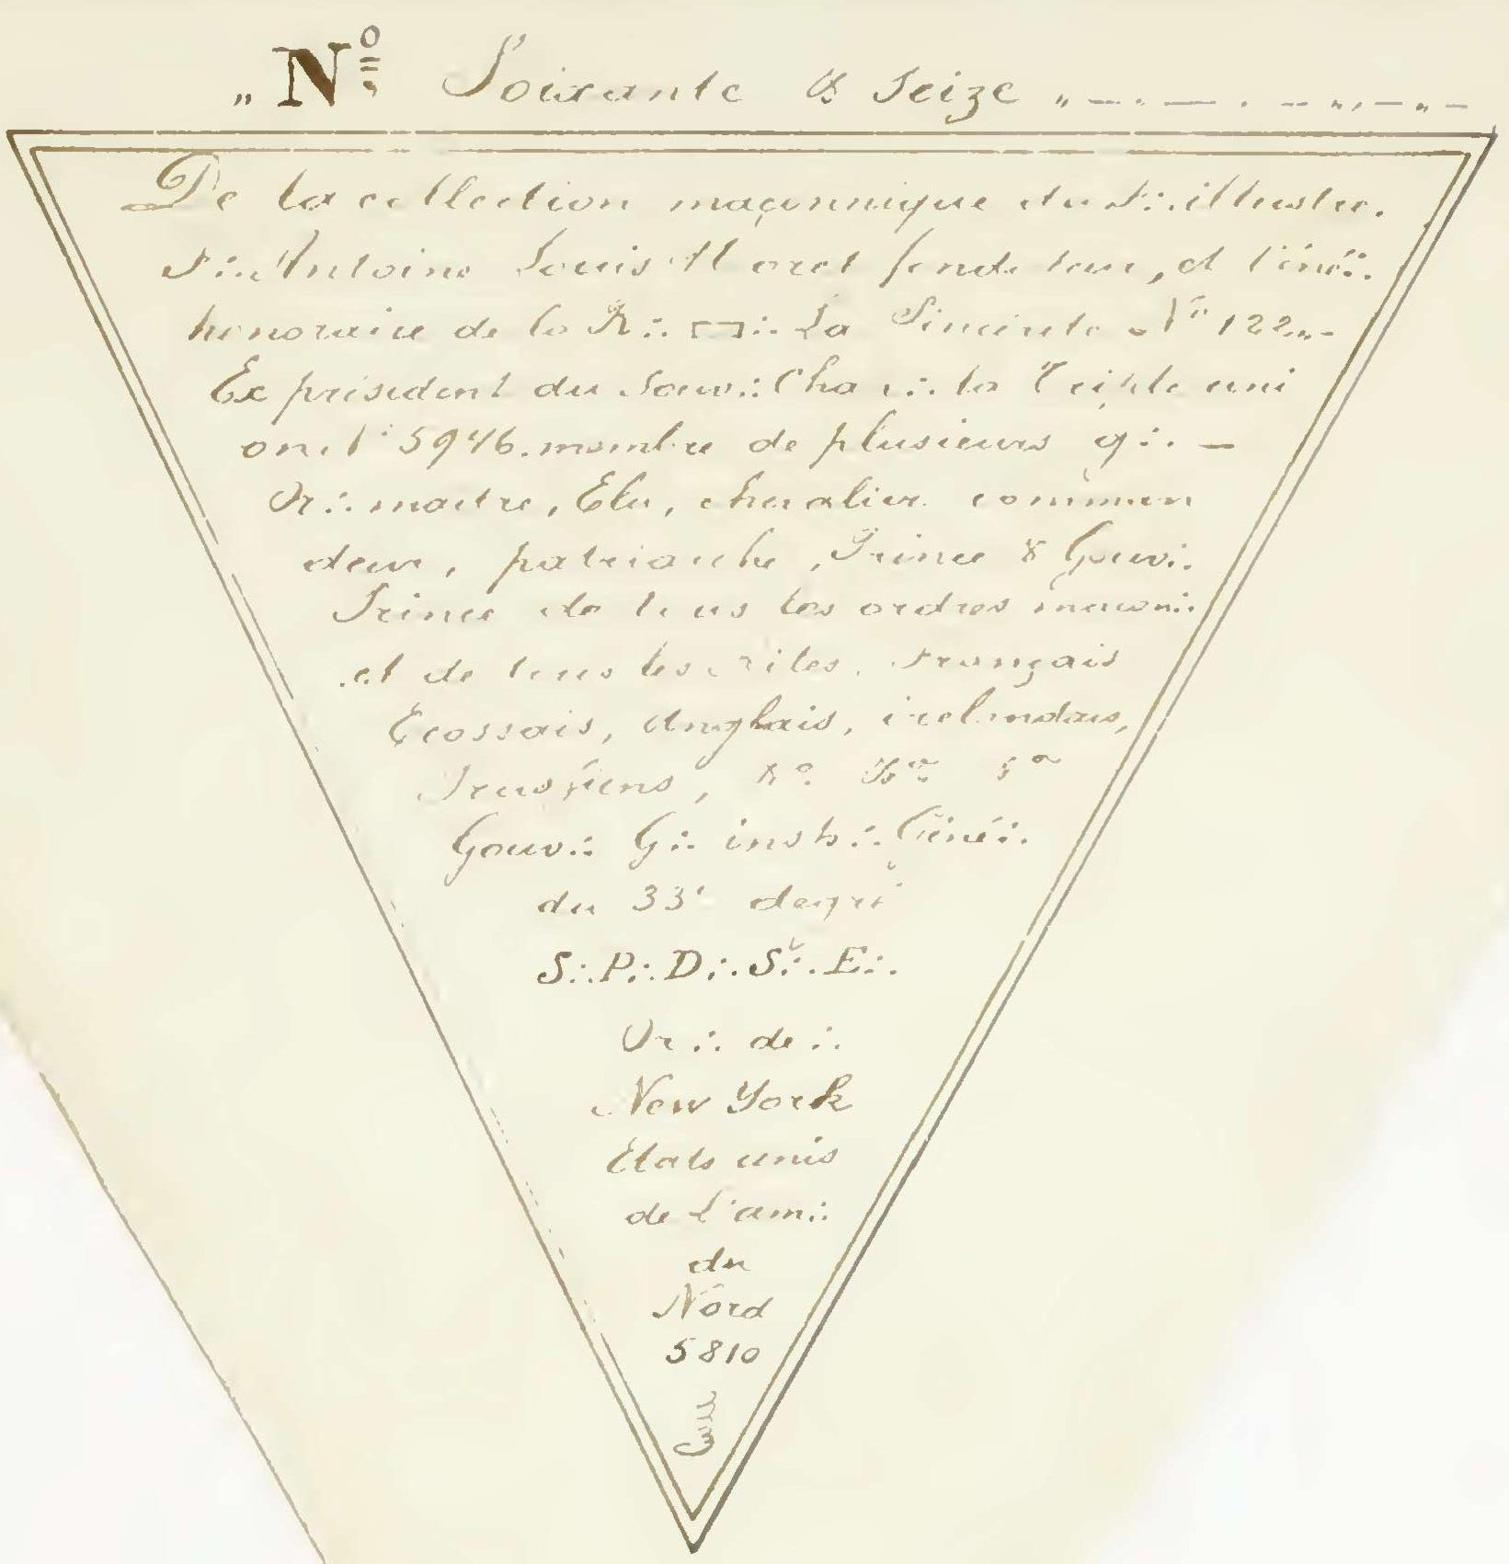

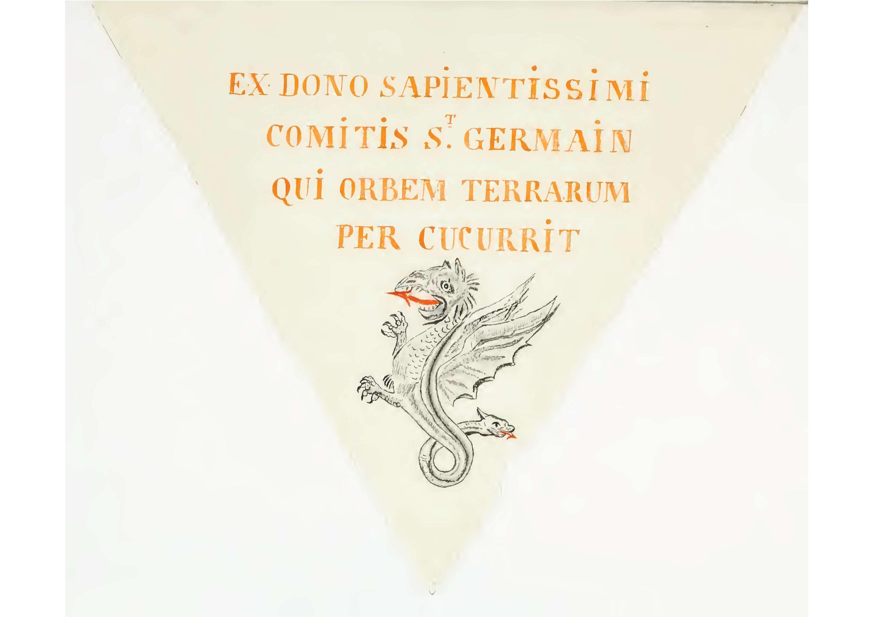
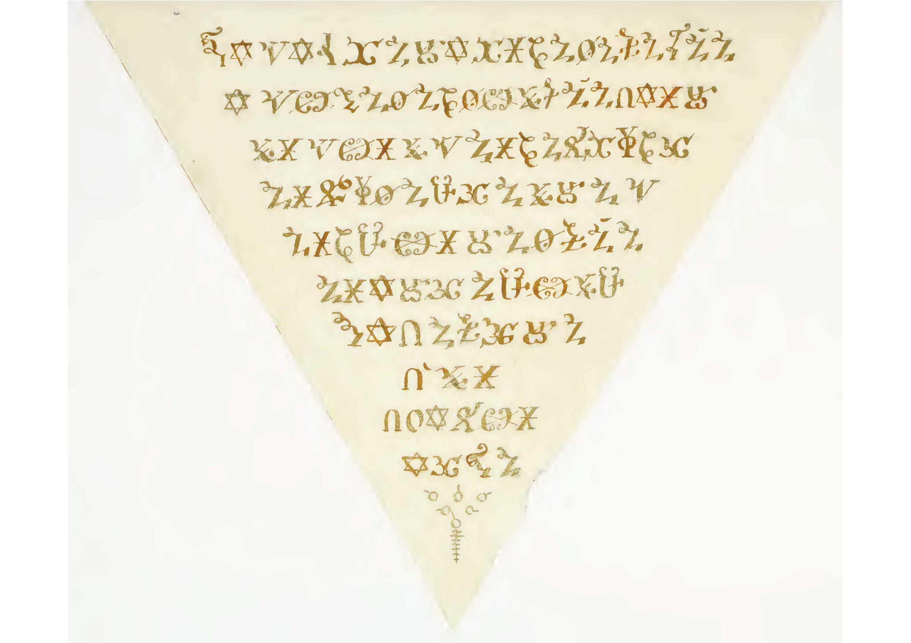

LA MAGIE SAINTE REVELEE A MOYSE
RETROUVE DANS UN MONUMENT EGYPTIEN
ET PRECIEUSEMENT CONSERVEE EN ASIE
SOUS LA DEVISE D´UN DRAGON AILE

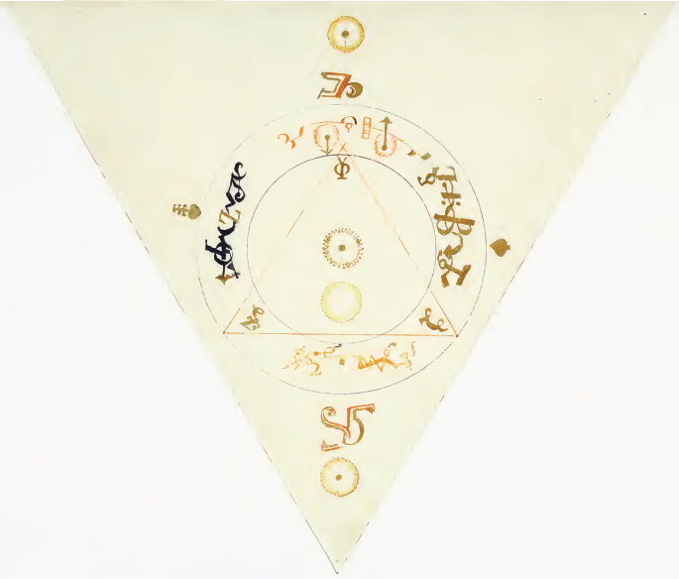

L´orbite que tu vois à la page précédente te servira de modèle pour en faire d´autres auxquels tu donneras neuf coudées de largeur. Tu en feras usage pour opérer des merveilles, faveur que n´ont pas eue Berose et Sanconiaton, tes prédécesseurs, et te donneront en même temps l´Intelligence du Caractère dont est écrit ma révélation afin que tu en fasses usage pour trois choses :

- Pour trouver les choses perdues dans les mers depuis le bouleversement du globe.
- Pour découvrir des mines de diamants, d´or et d´argent dans le sein de la terre.
- Pour conserver la santé et prolonger la vie jusqu´à un siècle et au-delà avec la fraîcheur de cinquante ans et la force de cet âge.

Tu feras tes opérations pour les deux premiers objets toutes les fois que le soleil et la lune et la terre se trouvent en conjonction sur la même ligne et dans le même plan.

Quant à la troisième merveille, tu pourras la faire en tout autre temps.

Mais il faudra porter sur toi une figure semblable à celles que tu vois ici.

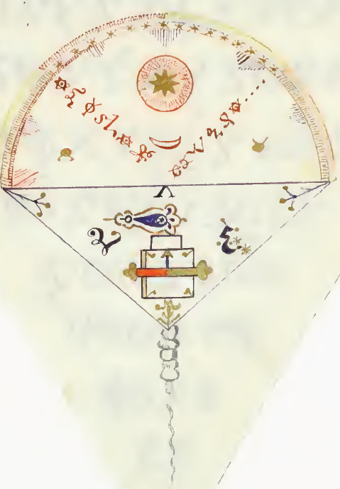
Tu prendras un vase propre, il n´importe la matière, tu le rempliras de feu que tu exorciseras de la manière suivante :

O feu, créature, je t´exorcise par celui par qui toutes choses ont été faites afin que tu éloignes de toi de tout fantôme : Bénis-le ô père éternel pour la gloire de ton nom saint et permanent, toi qui vis et règnes dans tous les siècles des siècles.

Un lévite que tu auras avec toi répondra: AMEN.

Tu béniras ensuite de l´encens et quatre lampes de la manière suivante :

O Dieu éternel, Être souverain, bénis cet encens et ces lampes afin que leur force et leur vertu augmentent de crainte que leurs ennemis n´y puissent entrer. Toi qui vis et règnes dans tous les siècles des siècles.

Ton lévite répondra : AMEN.

Tu verseras cet encens béni sur le feu et tu allumeras tes lampes avant tes opérations.

Le petit orbite concentrique est le lieu où tu te tiendras pendant tes opérations.

L´autre orbite qui est au-dessous est la place qu´occupera ton lévite.

Tu seras vêtu comme aux jours des cérémonies des sacrifices.

En entrant dans ton orbite tu auras en ta main gauche la figure :

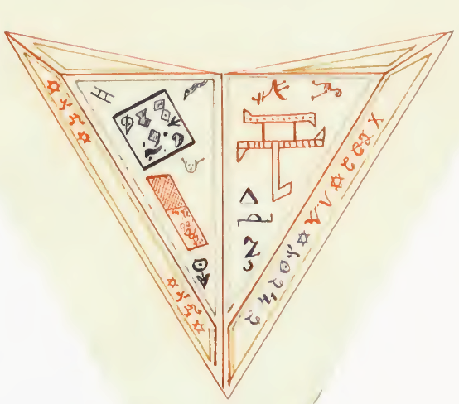

Ton lévite te suivra en portant la représentation des caractères de révélation.

Lorsque tu seras rendu à la place qui t´est destinée tu remettras à ton lévite la figure avec laquelle tu étais entré.

Alors ton lévite ayant été occuper la sienne, tu béniras ton orbite en proférant ces paroles sacrées :

NOTOMARGATET, Bénis cette orbite, bénis-le !

ZANODA, bénis-le

MIOLE, bénis-le

ALAG, bénis-le

SOTHIA, bénis-le

SORIGIS, bénis-le

APHAL, bénis-le

AGEMO, bénis-le

THOBASSA, bénis-le

ARIL, bénis-le

BAGORA, bénis-le

Toi qui vis et règne dans tous les siècles des siècles.

Ton lévite répondra: AMEN.

Ensuite tu invoqueras les esprits à qui j´ai donné le pouvoir de présider aux heures de la nuit en commençant du côté où s’élève le soleil et en disant :

LEAMAN, LECIAB, BATRANAGIO, RIBRAL,TELARO.

Du côté où se couche le soleil :

ELANA, LEPAB, USTAEL, THERRUB, SOTARECO, ILIBAPAC.

Du côté le plus élevé de l´orbite :

LEIA, ELINA, AMIGABIREL.

Du côté le plus bas de l´orbite :

PEDI-UBAD, FIALECHAM, CHARSIEL.

Tu feras encore du côté où se lève le soleil l´invocation suivante, prosterné vers la terre :

Nous vous invoquons; VALATMA et LEMIROT, LECIAB et TELAR, HERIBAG et ARNOVIO, TRABA et AIOT, ANIEL et LEDIMAT, JANAEL et CALGAS, LEASO et VIANOEL, et nous vous ordonnons par celui par qui toutes choses ont été faites et par tous les autres noms de l´Éternel par celui de : GANODA, EL, MIOLES, HOLAC, MEBOTH, NOLIC, SAFT, et NOTAMARGATET, qui est le Signe du Dieu élevé, de vous représenter près de cet orbite invisiblement et de me faire connaître par une juste inspiration, si vous m´en jugez digne par la pureté de mon âme : les lieux où il y a des mines de diamants, d´or et d´argent, ceux qui recèlent des choses précieuses, perdues dans les mers, de prolonger ma vie saine et jusqu´au delà d´un siècle ! Je vous demande ces faveurs sans que j´encoure ni danger, ni risque, ni péril.

Par Y et V qu´Adam a compris, par le nom d´AGLA, pour la préservation de Loth et sa famille du feu de Sodome et de Gomorrhe. Par le nom de LOTH. Par la délivrance de Jacob de la persécution de son frère. Par ceux de SOIGAD, HANODA, THEOS ou NOTAMMARCA, TET, et par les autres noms du Tout-puissant qui vit et règne véritablement. Telle est la volonté de celui qui créa tout et dont l´empire est sur tout, pour tous les siècles des siècles.

Ton lévite répondra: AMEN.

Tu placeras sur ta tête, avec la main gauche la figure que te remettra ton lévite. Alors si ton âme est vraiment pure, elle s´élèvera, tu te sentiras inspiré, tu prêteras une oreille attentive à tout ce que les esprits aériens souffleront, ayant soin de tracer de la droite à la gauche sur une lame d´airain tous les caractères inspirés, que tu béniras ensuite, par ces mots :

Soyez bénis par THEOS.

Tu ne les communiqueras à personne. Car tu te rendrais indigne de ma bonté divine et tu n´aurais pas le succès que tu as osé espérer. Tu prendras alors la figure qui était sur ta tête avec la même main, tu la tiendras à deux mains, et prosterné en adoration tu prononceras ces caractères :

Au nom de l´Eternel, du Dieu vrai, maître de mon corps, mon âme, et mon esprit. Allez en paix. Retirez-vous. Qu´un de vous m´accompagne toujours. Que les autres soient prêts à venir quand je les rappellerai.

FINIS

V2.0

